**2024年春季02972《劳动与社会保障法》导学方案**

导学教师：李卫清

同学们大家好，欢迎大家来学习《劳动与社会保障法》这门课，在如此纷繁的时代，能够静下心来，通过学习不断提升自我，你们是好样的。这门课程的网上学习主要包括三个方面的内容，分别是学习、完成形考任务、发帖。下面我将这门课程的网上学习全流程给大家进行简要介绍，方便大家学习。

**一、登录**

打开一网一平台https://menhu.pt.ouchn.cn/输入学号和密码（与班主任沟通获取）登录。如下图：

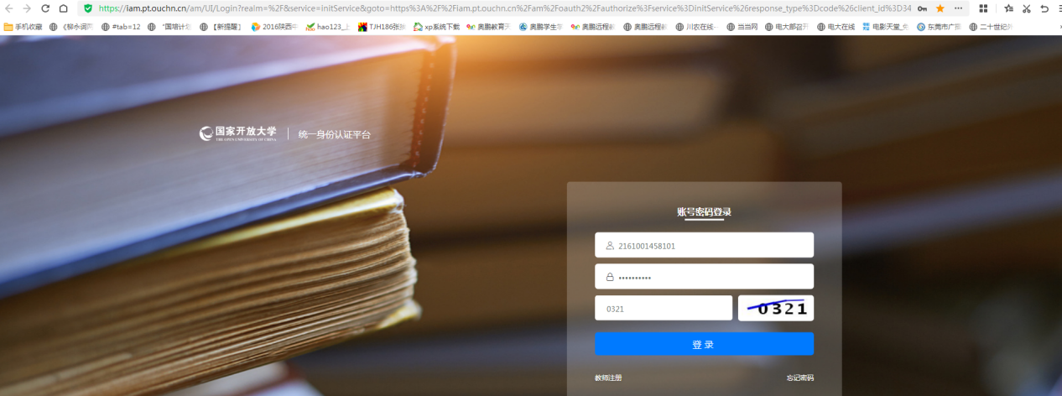

**二、学习**

进入学习网后，就进入了你自己的课程学习页面，在我的课程下点击当前学期，你本学期的课程就全部出现在页面上，找到《劳动与社会保障法》这门课程，点击“去学习”。 如下图：





进入《劳动与社会保障法》课程首页，首先查看“课程导学”点击后出现“课程导学” 如下图：

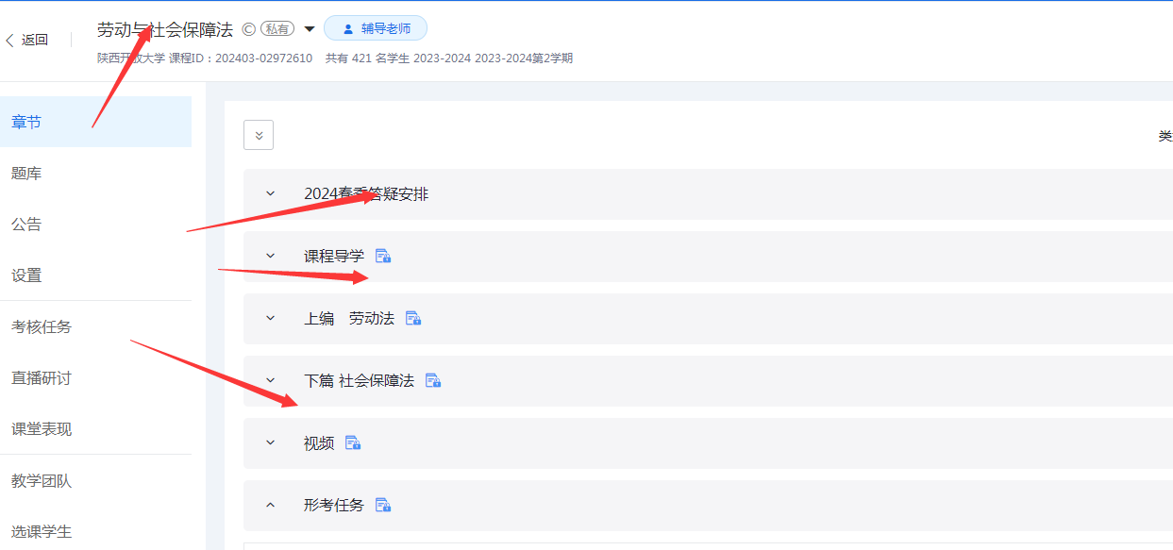

在“课程导学”中，我们可以看到本门课程的基本信息（包括课程性质、学习任务、学习建议和考核方式），在“课程性质任务”中，同学们可以看到本门课程2024年春季答疑安排。



在“学习任务”中，介绍了课程导学、教学大纲、考核说明等。如下图：

如下图：

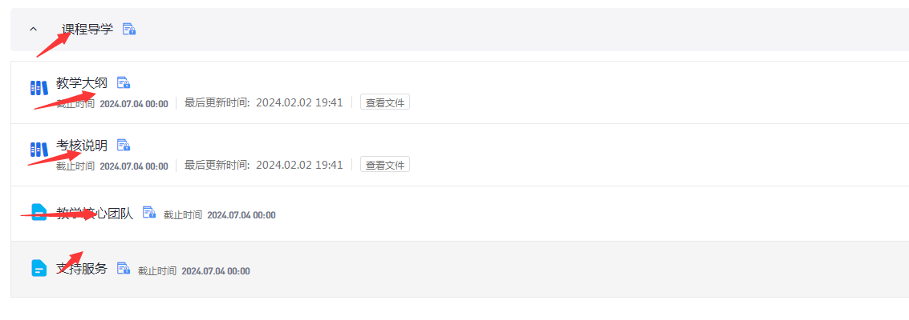

在“考核方式”中，同学们可以看到这门课程本课程采用形成考核和终结性考试（期末考试）相结合方式进行，总成绩100分，及格60分。**形成性考核成绩和终结性考试（期末考试）成绩各占总成绩50%**。终结性考试**采用纸考**，开卷考试**。**如下图：



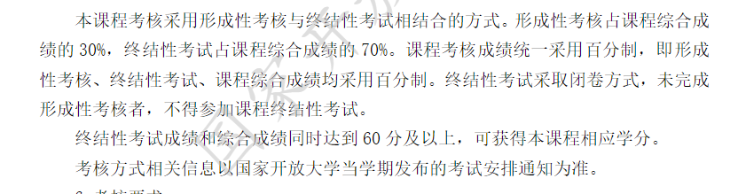

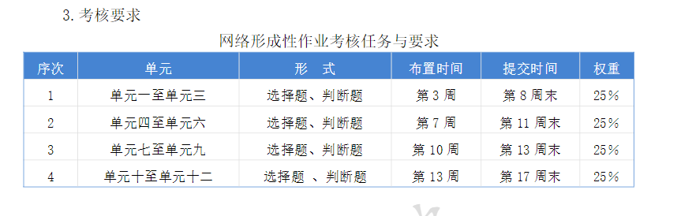

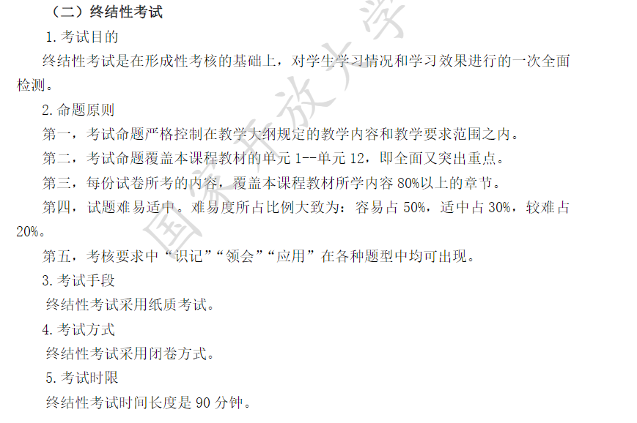

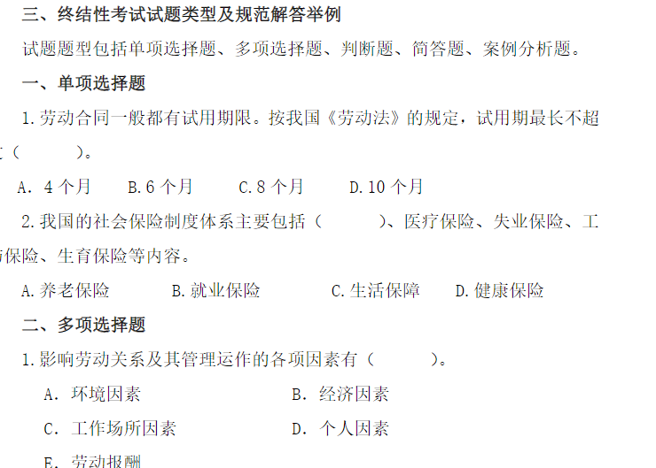

查看完以上内容后，同学们可以正式进入本门课程的学习，点击课程的每一个章节，每个中都有丰富的学习内容，包括每章的导学（了解章节学习目标、学习要点），视频讲解（以视频方式学习本章理论）、文本讲解（介绍重要概念）、学习回顾与测试（章节小结与自测）和案例分析（采用讨论形式）同学们抽空进行学习即可。如下图：

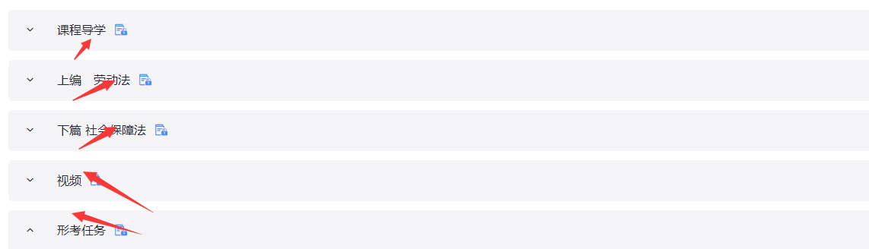



关于学习，除了每章知识讲解外，还有分部资源自建区，如下图：



**三、形成性考核**

在课程首页中，点击“形考任务”，会发现这门课的形考任务1-4。如下图：



以形考任务1 为例，点击进入。客观题系统自动评阅，主观题需要教师评阅之后才会有成绩。依次完成全部形考任务即可。如下图：

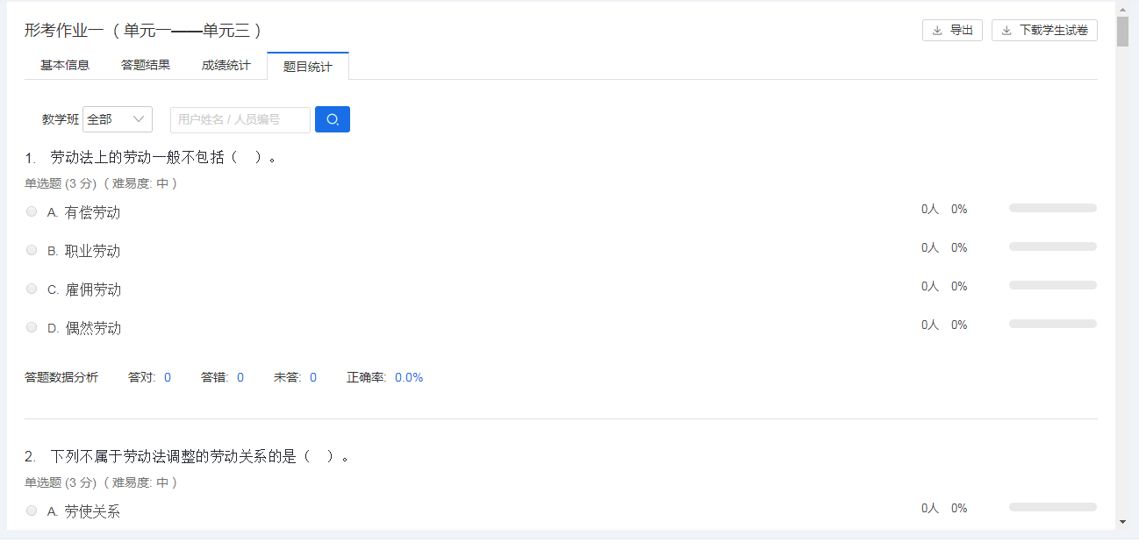

学习完课程并做完形考任务，这门课程学习已接近尾声，大家关心的期末考试就要来临，大家可以点击首页的期末考试辅导，然后点击“《劳动与社会保障法》期末考试复习资料”、“视频教学活动”和“模拟测试”查阅资料、观看视频、做模拟题，助力大家顺利备考，以及知识点学习，如下图：



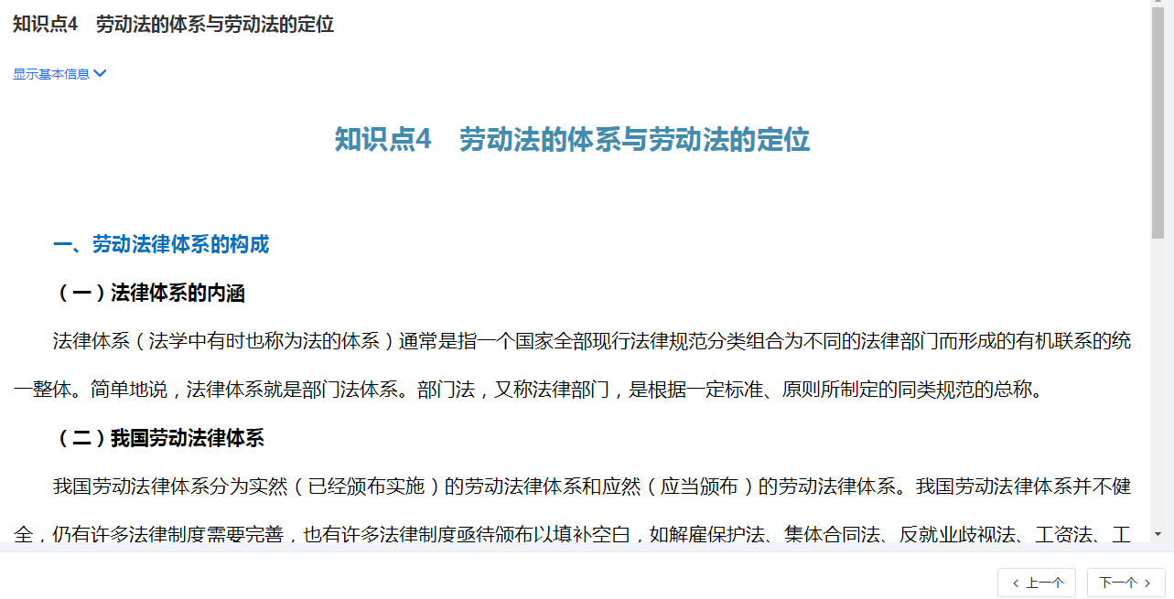

**四、参与讨论发帖**

在课程首页左下角，点击“课程论坛”，会发现这门课有许多讨论形式。如下图：

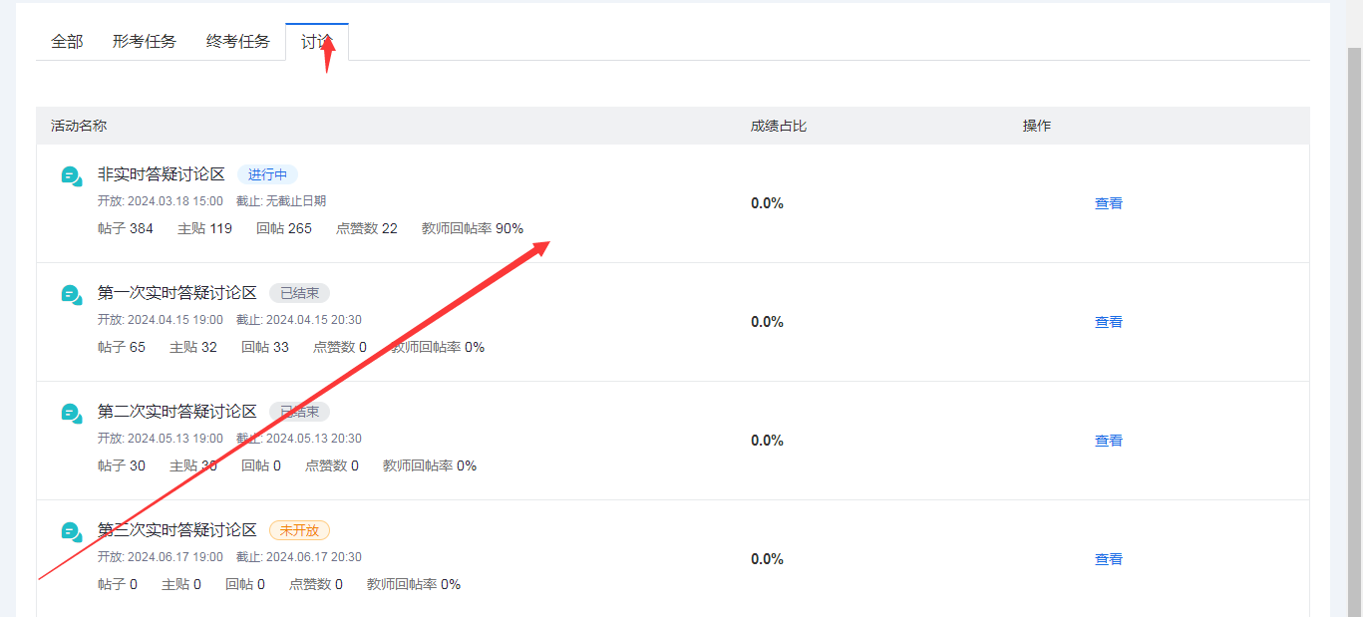

还有我们前面讲到的案例分析也是课程讨论发贴的形式。

我们以”课程讨论区“为例，点击进入讨论区后，可点击“发表帖子”进行发帖。如下图：

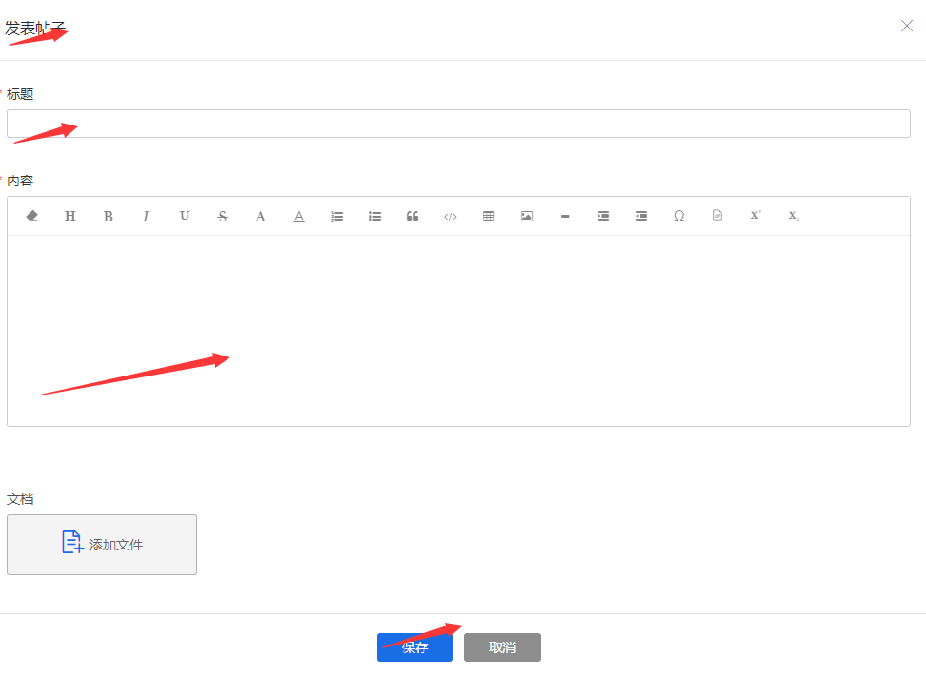

出现如下界面后，加入“标题”和“内容”必要时可添加附件，点击“保存”，即可完成讨论。如下图：

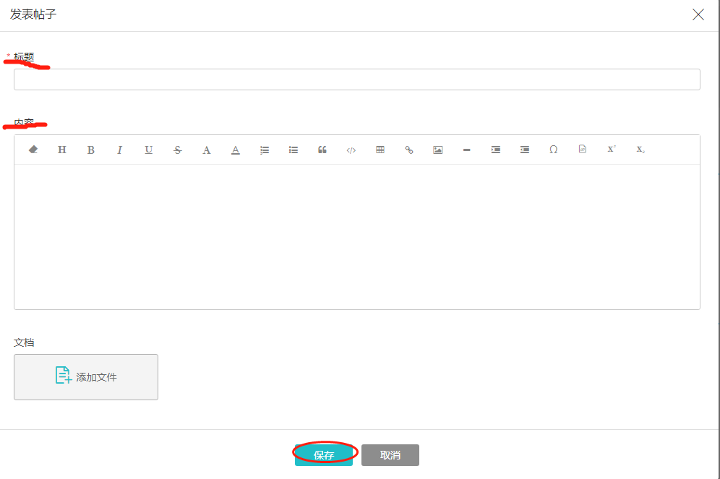

注意：发帖内容须与课程学习相关，不要发其他内容。

最后，大家学习中如有不懂的地方，请拨打400-810-0090教学服务和技术服务联系，也可与我联系，我的QQ号121426671，另外祝大家学习愉快！

